UBND QUẬN TÂN BÌNH ĐỀ THI HỌC KỲ II – 2017-2018
TRƯỜNG THCS LÝ THƯỜNG KIỆT MÔN THI : VẬT LÝ – KHỐI 7
Thời gian : 45 phút
Câu 1: (2điểm )
- Trình bày hiện tượng nhiễm điện mà em đã học ? Vật nhiễm điện có các khả năng gì ?
- Cánh quạt điện sau 1 thời gian hoạt động bị bụi bám vào rất nhiều . Em hãy giải thích hiện tượng này ?
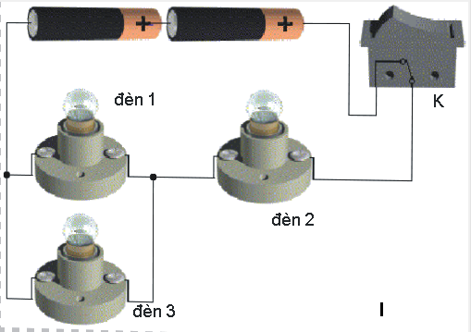
Câu 2: ( 2 điểm ) Cho mạch điện như hình sau:
- Hãy vẽ sơ đồ của mạch điện và cho biết sơ đồ mạch điện là gì ?
- Khóa K đóng , dòng điện chạy qua các đèn . Vậy : dòng điện là gì ? Chiều dòng điện theo quy ước có chiều như thế nào ?
Câu 3: ( 2 điểm )
- Dòng điện gây ra tác dụng nào khi chạy qua các thiết bị sau : Máy đun nước siêu tốc ; bóng đèn của bút thử điện ; chuông điện ; máy sấy tóc .
- Để mạ bạc cho một chiếc dây đồng hồ bằng phương pháp si mạ điện . Phương pháp này hoạt động dựa trên tác dụng nào của dòng điện ? Dung dịch cần dùng là dung dịch gì ? Chiếc dây đồng hồ phải nối với bản cực âm hay bản cực dương ? Bản cực còn lại làm bằng chất gì ?
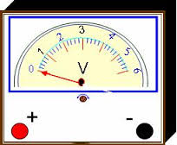
Câu 4: ( 2 điểm )Cho hình vẽ sau:
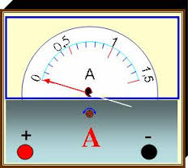
- Nêu tên dụng cụ , công dụng của từng dụng cụ đo ?
- Đổi đơn vị sau :
1,2 A = ……..mA
500 mA = ……..A
5 V = ………kV
550 kV = ………V
Câu 5: ( 2 điểm ) Cho mạch điện như hình sau :
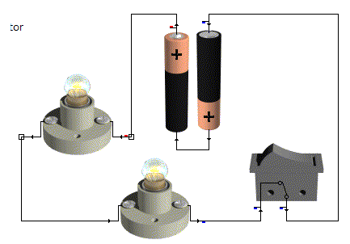
- Hiệu điện thế giữa 2 cực của nguồn điện là U=6V. Hiệu điện thế giữa 2 đầu đèn 2 là
U₂ = 2,6 V. Tính hiệu điện thế giữa 2 đầu bóng đèn 1?
Đèn 1
- Nếu khi đóng khoá K , cả 2 bóng đèn đều không hoạt động . Hãy nêu 2 nguyên nhân có thể xảy ra ?
Đèn 2
- Để đảm bảo an toàn khi sử dụng điện , ta cần phân biệt được chất dẫn điện và chất cách điện . Trong những chất sau đây : Nước thường dùng, nhôm , chì , nhựa , sứ , kẽm , muối khô, inox . Thì chất nào dẫn điện , chất nào cách điện ?

ĐÁP ÁN LÝ 7
Câu 1 :
- Một số vật sau khi cọ xát , thì hút được các vật khác . Ta nói vật đó bị nhiễm điện do cọ xát . ( 0,5)
Vật nhiễm điện có các khả năng sau : Hút vật khác , phóng điện , phát sáng . (0,75)
- Cánh quạt điện khi quay , nó cọ xát với không khí nên cánh quạt bị nhiễm điện , có khả năng hút bụi có trong không khí . Vì thế sau một thời gian sử dụng cánh quạt bị bám rất nhiều bụi. (0,75)
Câu 2:
- Vẽ đúng sđmđ (0,5)
Sđmđ là hình vẽ mạch điện bằng các ký hiệu tương ứng. (0,5)
- Dòng điện là dòng dịch chuyển có hướng của các hạt mang điện tích (0,5)
Chiều dòng điện theo quy ước là chiều bắt đầu từ cực dương của nguồn điện , qua dây dẫn và các thiết bị tiêu thụ , tới cực âm của nguồn điện (0,5)
Câu 3:
- Máy đun nước siêu tốc : tác dụng nhiệt (0,25)
Bóng đèn bút thử điện : tác dụng phát sáng (0,25)
Chuông điện : tác dụng từ (0,25)
Máy sấy tóc : Tác dụng từ và nhiệt.(0,25)
- Hoạt động dựa trên tác dụng hóa học của dòng điện (0,25)
Dung dịch muối bạc (0,25)
Dây đồng hồ gắn với bản cực âm (0,25)
Bản cực còn lại : chất bạc (0,25)
Câu 4:
- Dụng cụ có chữ A là ampe kế (0,25)
Đo cường độ dòng điện (0,25)
Dụng cụ có chữ V là vôn kế (0,25)
Đo hiệu điện thế (0,25)
- 1,2 A = 1200 mA (0,25)
500 mA = 0,5 A (0,25)
5 V = 0,005 kV (0,25)
550 kV = 550 000 V (0,25)
Câu 5:
- Hiệu điện thế 2 đầu đèn 1: U₁ = U – U₂ = 6 -2,6 = 3,4 (V) (0,5)
- Kể được 2 ý đúng ( 0,25x2 )
- Chất dẫn điện : có 4 chất ( cứ 2 chất đúng : 0,25 đ ) ( 0,5)
Chất cách điện : có 4 chất ( cứ 2 chất đúng : 0,25 đ ) (0,5)
( đúng 1 , sai 1 : không cho điểm )

 | MA TRẬN ĐỀ VẬT LÝ 7
Cấp độ  Chủ đề | Nhận biết | Thông hiểu | Vận dụng |  | Tổng cộng
Cấp độ  Chủ đề | Nhận biết | Thông hiểu | Vận dụng thấp | Vận dụng cao | Tổng cộng
Sự nhiểm điện do cọ xát. Hai loại điện tích | - Biết được các cách tạo ra cho một vật nhiểm điện.  - Biết khả năng của vật nhiễm điện |  | Biết vận dụng kiến thức về sự nhiểm điện của các vật để giải thích được một số hiện tượng trong thực tế
Số câu  Số điểm | 1,25đ |  | 0,75đ |  | (2đ)
Dòng điện – sơ đồ mạch điện | Định nghĩa dòng điện , chiều dòng điện | Sơ đồ mạch điện là gì ? |  | Vẽ được sđmđ
Số câu  Số điểm | 1đ | 0,5đ |  | 0,5đ | (2đ)
Các tác dụng của dòng điện |  | Biết thiết bị điện hoạt động dựa trên tác dụng nào của dòng điện | Biết vận dụng tác dụng hoá học của dòng điện để ứng dụng mạ kim loại trong thực tế.
Số câu  Số điểm |  | 1đ | (1đ) |  | (2đ)
Dụng cụ đo – đơn vị đo | Nhận biết vôn kế , am pe kế và công dụng của dụng cụ |  | Biết đổi đơn vị Cđdđ và Hđt
Số câu  Số điểm | 1 đ |  | 1đ |  | (2đ)
Mạch nối tiếp , chất dẫn điện và cách điện |  | Nhận biết được các chất dẫn và không dẫn điện | Tính được hiệu điện thế của mạch nối tiếp | Nêu được nguyên nhân mạch hở
Số câu  Số điểm |  | 1đ | 0,5đ | 0,5đ | (2đ)
Tổng cộng | 3,25 | 2,5 | 3,25 | 1 | (10đ)

